风景写生作品 讲解
主讲人：赵俊康
张志勇工作室9月10日活动简讯

2019年9月10日上午，在导师张志勇的组织下，名师工作室学员赵俊康在双流艺体中学美术楼一楼展厅进行作品解析。
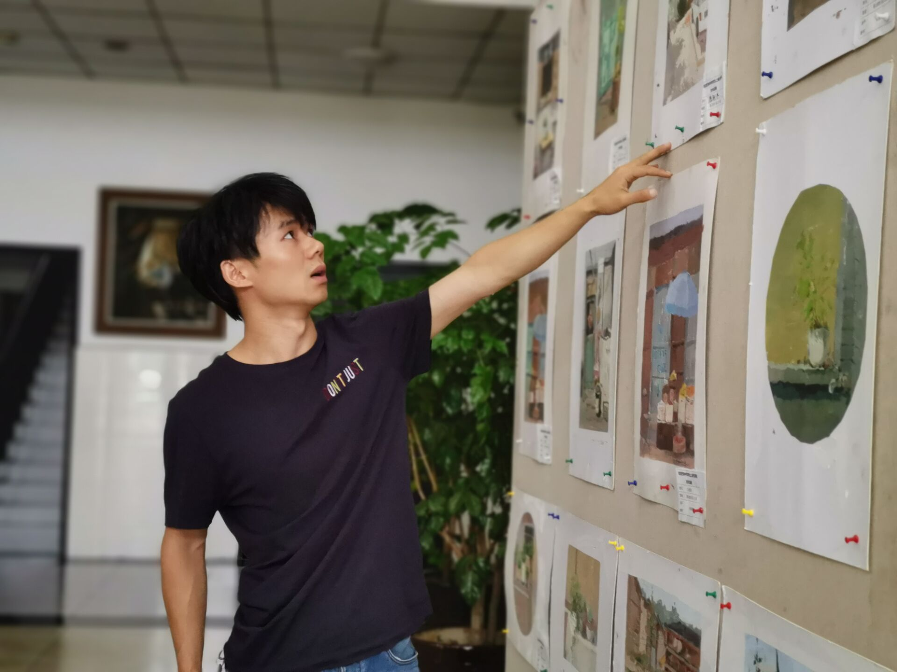
九月是收获的季节，收获也是学习的过程，今天我们张志勇工作室学员，相聚艺体中学一楼展厅，在赵俊康老师的带领下，赏析高三年级每个班优秀作品，同时为我们解答风景写生中的困难和学习要点。大家踊跃的提出自己各种疑问，相互探讨解决问题，赵老师也为我们梳理了一整套条理清晰的教学思路，以下是编辑赵老师今天为大家阐述知识要点，分析要点明确，步骤分明，话不多说看看下面的资料图及丰富的知识点吧。
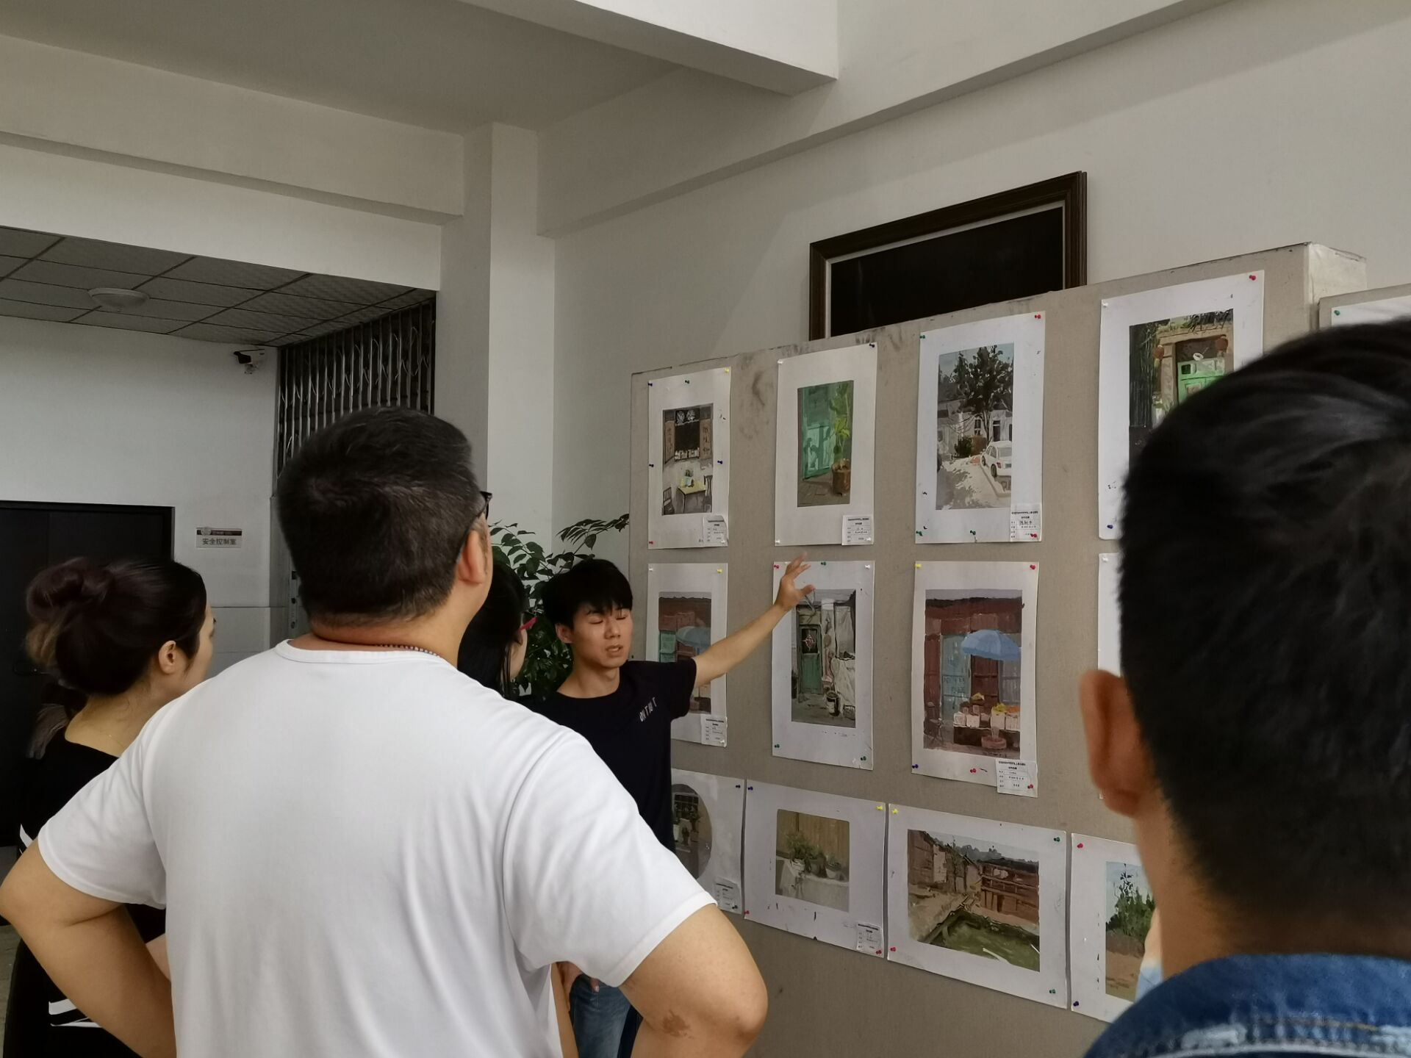
赵老师用坚定的眼神询问，我们为什么要画这幅画？（强调作画的感受）要把自己的感受固定下来，并在作画过程中不断强化这种感受。同时，要大刀阔斧地进行取舍。大千世界琳琅满目、纷繁零乱。但我们不能被这些现象所迷惑，要有主动的驾驭和提炼意识。既要强调鲜明、丰富、和谐及色彩语言的规律；也要强调视觉感受与视觉心理。但取什么，删什么，直接体现画者的感受与修养。老师在教学中可以整理些相关资料进行引导，但主要还是实践中培养感受
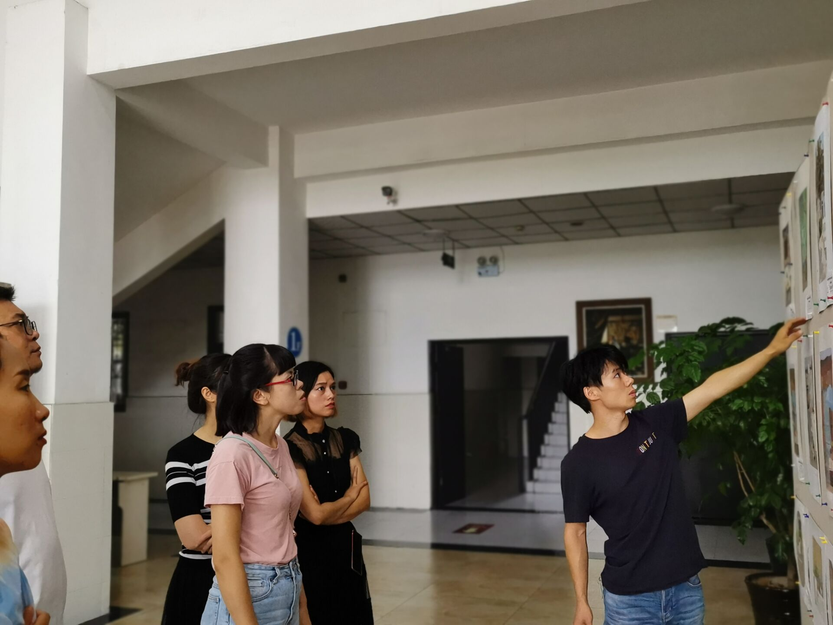
这在风景写生中是极其重要的一个环节。我们开始作画前要先观察，并计划好作画的步骤。尤其在用色观念上，不要追求细微复杂的色彩变化，应注重把握宏观的色调倾向，走进作画者自身的创意，比如联想、设计、意念等，再创造出一个物我两映的色彩世界。对色彩的色相、明度、纯度以及冷暖、色调、对比、和谐等方面进行认真思考和归纳。
写生的最大特点就是到大自然中去捕捉在光照下的色彩变化，即通过户外写生记录在特定时间、环境、光线下色彩变化的情景。
风景写生就是让学生从教室到大自然去，在户外光线下，充分感受到自然丰富多彩的色彩变化，提高学生对色彩的观察能力和表达能力。
面对自然界的天、地、物三者的关系，让学生学会对自然景物的取舍，掌握构图、色调、透视与案例以及风景写生的基本方法。
通过对景写生表现色彩的层次、虚实、冷暖、远近、空间的变化，在尊重大自然的前提下，用以色彩工具表现自我感受，抒发感情。
1、取景：以水乡为例，合理构图，有天空，地面，水 墙面。构图大小，地平线位置，透视关系，视觉中心位置，左右大小对比等
构图饱满，取景适中，不宜取过大场景
左右房屋大小勿均衡对称
屋顶近高远低、地面近低远高。
2、观察和概括色块形状，外形，剪影形，强化外形，弱化内形的意识理念，强调色块与色块之间的对比与形状。正行和负形。
3、区分受光和背光面，形状明确，起伏变化，弱化与概括暗部区域，强化亮部区域及亮暗交界处。黑白灰关系，画面中天空、地面、受光面房子与背光面房子几个大色块之间的黑白灰秩序1、墙面为白色，所以几个大色块中白墙的受光面为画面中最亮色块2、地面一般处理为较重色块，这样暗部墙面的颜色才会通透。
4、空间关系（远景，近景，中景）
1、色块空间：以冷暖变化，虚实对比，拉开前后
2、重色空间：中景最重，近景其次，远景变浅
3、亮色空间：中景最亮，近景其次，远景变灰
4、纯色空间：中景最纯，近景其次，远景纯度低
5、主次关系
1、画面中强调中景概括近景，弱化远景
2、强化亮部区域概括和弱化暗部区域
总之，色彩画的风景写生，其一是基本功的色彩训练；学生捕捉形象，搜集素材，需要观察、处理和表现。其二是与大自然沟通，交流，挖掘其内涵的重要途径。写生与人文、写生与自然，写生与社会都密不可分。保持直面现实时鲜活的感受力，努力做到心手一致。

